

4-1-2.图形找规律

知识点拨
找规律是解决数学问题的一种重要的手段，而规律的找寻既需要敏锐的观察力，又需要严密的逻辑推理能力.一般地说，在观察图形变化规律时，应抓住一下几点来考虑问题：
⑴图形数量的变化；
⑵图形形状的变化；
⑶图形大小的变化；
⑷图形颜色的变化；
⑸图形位置的变化；
⑹图形繁简的变化.
对于较复杂的图形，也可分为几部分来分别考虑，总而言之，只要全面观察，勤于思考就一定能抓住规律，解决问题.
例题精讲
模块一、图形规律——数量规律

- 观察这几个图形的变化规律，在横线上画出适当的图形．
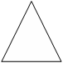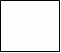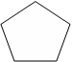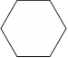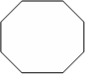
【考点】图形找规律 【难度】1星 【题型】填空
几个图形的边数依次增加，因此横线上应为一个七边形．
【答案】七边形

- 请找出下面哪个图形与其他图形不一样.
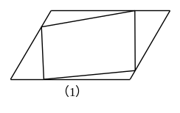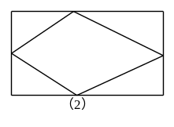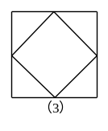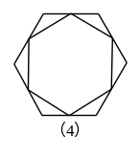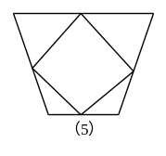
【考点】图形找规律 【难度】1星 【题型】填空
这组图形的共同特征是，连接各边上一点，组成一个复合图形.所不同的是，第四个图形是一个六边形，而其它几个都是四边形，这样，只有（4）与其它不一样
【答案】（4）

- 观察图形变化规律，在右边补上一幅，使它成为一个完整系列。
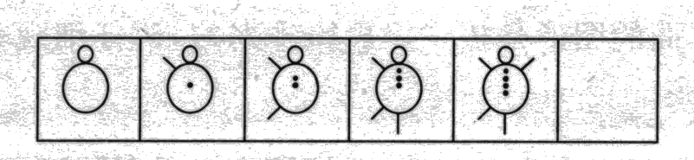
【考点】图形找规律 【难度】2星 【题型】填空
观察发现，乌龟的顺序是：头、身→一只脚、背上一个点→两只脚、背上两个点→两只脚、一条尾、背上三个点→三只脚、一条尾、背上四个点，根据这个规律，最后一幅图应该是：→四只脚、一条尾、背上五个点.即：
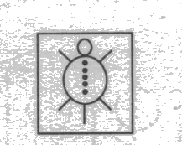
【答案】

- 观察图形的变化，想一想，按图形的变化规律，在带“？”的空格处应画什么样的图形？
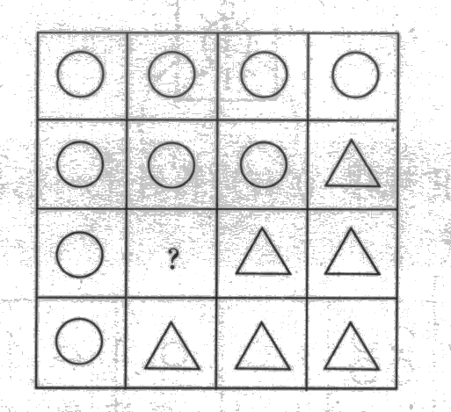
【考点】图形找规律 【难度】2星 【题型】填空
横着看，每行圆形的个数一次减少，而三角形的个数依次增加，但每行图形的总个数不变.因为圆形的个数是按4、3、？、1的顺序变化的，显然“？”处应填一个圆形。
【答案】圆形

观察图形的变化，想一想，按图形的变化规律，在带“？”的空格处应画什么样的图形？
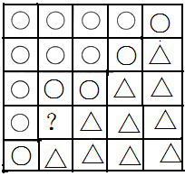
【考点】图形找规律 【难度】2星 【题型】填空
（方法一）横着看，每行圆形的个数一次减少，而三角形的个数依次增加，但每行图形的总个数不变.因为圆形的个数是按5、4、3、？、1的顺序变化的，显然“？”处应填一个圆形.
(方法二)竖着看，圆形由左而右依次减少，而三角形由左而右依次增加，圆形按照5、4、？、2、1的顺序变化，也可以看出 “？”处应是圆形.
【答案】圆形

观察图形的变化，想一想，按图形的变化规律，在带“？”的空格处应画什么样的图形？
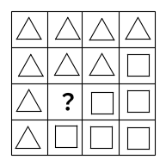
【考点】图形找规律 【难度】2星 【题型】填空
（方法一）横着看，每行三角形的个数依次减少，而正方形的个数依次增加，但每行图形的总个数不变.因为三角形的个数是按4、3、？、1的顺序变化的，显然“？”处应填一个三角形△.
(方法二)竖着看，三角形由左而右依次减少，而正方形由左而右依次增加，三角形按照4、？、2、1的顺序变化，也可以看出 “？”处应是三角形△.
【答案】△

- 观察下面的图形，按规律在“？”处填上适当的图形.
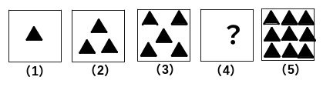
【考点】图形找规律 【难度】2星 【题型】填空
本题中，几何图形的变化表现在数量关系上，图中黑三角形的个数从左到右依次增多，从（2）起，每一个格比前面一个格多两个黑三角形，所以，第（4）个方框中应填七个黑三角形.
【答案】七个黑三角形

- 观察图形变化规律，在右边再补上一幅，使它们成为一个完整的系列.
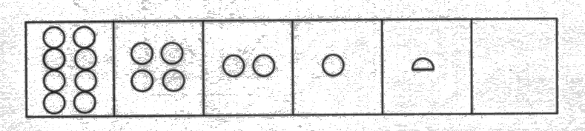
【考点】图形找规律 【难度】2星 【题型】填空
第一格有8个圆圈，第二格有4个圆圈，第三格有2个圆圈，第四格有1个圆圈，第五格有半个圆圈.由此发现，前一格中的图减少一般，正好是后一格的图.所以第六格的图应该是第五格图的一半，即： 
【答案】

- 观察下图中的点群，请回答：
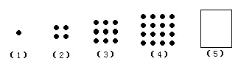
  - 方框内的点群包含 个点；
  - 推测第10个点群中包含 个点；
  - 前10个点群中，所有点的总数是 。
【考点】图形找规律 【难度】3星 【题型】填空
（1）数一数，前4个点群包含的点数分别是：1，4，9，16.不难发现，1=1×1,4＝2×2,9＝3×3,16＝4×4,按照这个规律，第5个点群（即方框中的点群）包含的点数是：5×5=25（个）.
（2）按发现的规律推出，第十个点群的点数是：10×10=100（个）.
（3）前十个点群，所有的点数是：
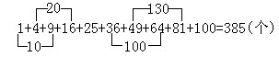
【答案】（1）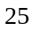，（2）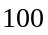，（3）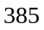

- 观察下面由点组成的图形（点群），请回答：
（1）方框内的点群包含 个点；
（2）第（10）个点群中包含 个点；
（3）前十个点群中，所有点的总数是 。
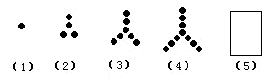
【考点】图形找规律 【难度】3星 【题型】填空
（1）数一数可知：前四个点群中包含的点数分别是：1，4，7，10.可以看出，在每相邻的两个数中，后一个数都比前一个数大3.因为方框内应是第（5）个点群，它的点数应该是10+3=13（个）.
（2）列表，依次写出各点群的点数，
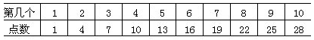
可知第（10）个点群包含有28个点.
（3）前十个点群，所有点的总数是：1+4+7+10+13+16+19+22+25+28=145（个）
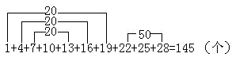
【答案】（1）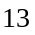，（2）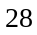，（3）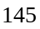

- 下图表示“宝塔”，它们的层数不同，但都是由一样大的小三角形摆成的.仔细观察后，请回答：
（1）五层的“宝塔”的最下层包含多少个小三角形？
（2）整个五层“宝塔”一共包含多少个小三角形？
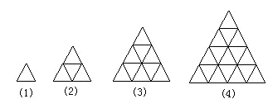
【考点】图形找规律 【难度】3星 【题型】解答
（1）数一数“宝塔”每层包含的小三角形数：
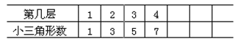
可见1，3，5，7是个奇数列，所以由这个规律猜出第五层应包含的小三角形是9个.
（2）整个五层塔共包含的小三角形个数是：1+3+5+7+9=25（个）.
【答案】（1），（2）

- (希望杯五年级一试第3题，4分)在纸上画5条直线，最多可有 个交点。
【考点】图形找规律 【难度】3星 【题型】填空
找规律，1+2+3+4=10个交点
【答案】个交点

模块二、图形规律—— 旋转、轮换型规律

- 相传古时候一位老人留在人间很多宝盒，里面装着世界上最宝贵的财富，但是并不是拥有宝盒都可以得到这笔财富，在宝盒的上面设置了密码，只有写出密码的人才会真正拥有这笔财富，聪明的你你能找出密码吗？
○ □ ☆ △ ○ □ ☆ △
△ ○ □ ☆ △ ○ □ ☆
☆ △ ○ □ ☆ △ ○ □
（）（）（）（）（）（）（）（）
【考点】图形找规律 【难度】2星 【题型】填空
有几种方法可以找出密码：
（方法一）后面一排和前面一排比，上排的第一个图形移到最后，其他每个图形都向前移动了一格，变成了下一排.
（方法二）斜着看，每一斜列的图形是一样的.
所以密码就是：□ ☆ △ ○ □ ☆ △ ○
【答案】密码是：□ ☆ △ ○ □ ☆ △ ○

- 下面的图形是按一定规律排列的，请仔细观察，并在“？”处填上适当的图形.
（1）
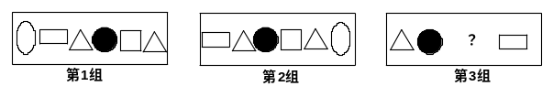
（2）
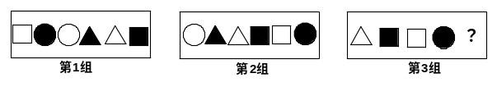
（3）
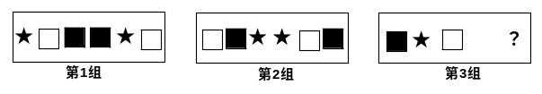
【考点】图形找规律 【难度】2星 【题型】填空
（1）仔细观察可发现第1组和第2组中间的部分都是由三个小图形构成的.构成的规律是：当按照第1、第2、第3组的顺序观察时，6个小图形都在向左移动，而且移动的同时又在重新分组和组合，但排列顺序保持不变，当某一个小图形移动到了最左边时，下一步它就回到了最右边.按这个规律可知图中第3组中间“？”处是：□△0.
（2）注意观察第1组和第2组，每组都是由三对小图形组成；而每对小图形都是由一个“空白”的和一个“黑色”的小图形组成；而且它俩的排列顺序都是“空白”的在左边，“黑色”的在右边.再按着第1、第2、第3组的顺序观察下去，可发现每对小图形在各组中的位置的变化规律：它们都在向左移动，当一对小图形移动到最左边后，下一步它就回到了最右边.按这个移动规律，可知第3组“？”处应填：○▲.
（3）观察第1组与第2组，每组中有三种图形：★、□、■，我们把每组图形再分为三小组，将更明显的得出变化规律. 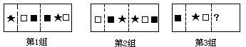第2组将第1组中的1、2小组按原顺序调至第3小组，根据这个规律，可得“？”中应填.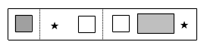
【答案】

- 观察下图的变化规律，画出丙图.
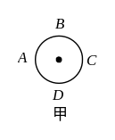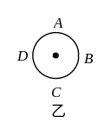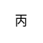
【考点】图形找规律 【难度】2星 【题型】填空
（甲）图与（乙）图中，点A、B、C、D的顺序和距离都没有改变，只是每个点的位置发生了变化，如：甲图中，A在左方；而乙图中，A在上方，……我们把这样一种位置的变化称为图形的旋转，乙图可以看作是甲图沿顺时针方向旋转90°得到的，甲图也可以看成是乙图沿逆时针旋转90°而得到的， 同样的道理，我们可以把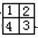到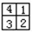的位置变化也叫做旋转，叫做沿顺时针方向旋转90°.所以丙处应填：
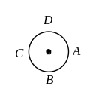
【总结】旋转是数学中的重要概念，掌握好这个概念，可以提高观察能力，加快解题速度，对于许多问题的解决，也有事半而功倍的效果.
【答案】

- 图中的三个图形都是由A、B、C、D(线段或圆)中的两个组合而成，记为A★B、C★D、A★D．请你画出表示A★C的图形．
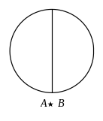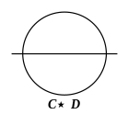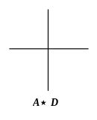
【考点】图形找规律 【难度】2星 【题型】填空
观察上图，第一个图形和第三个图形的共同之处是都有一条竖向线段，而它们共有的字母是A，因此A表示竖向线段；第二个图形与第三个图形的共同之处是都有一条横向线段，它们的共同字母是D，因此D表示横向线段．这样，由第一个图形可知B表示大圆，由第二个图形可知C表示小圆，从而A*C表示的图形应为竖向线段和小圆组合而成，即下图．
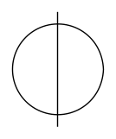
【答案】

- (希望杯五年级一试第7题，6分)下列四个图形是由四个简单图形A、B、C、D（线段和正方形）组合（记为*）而成。
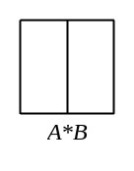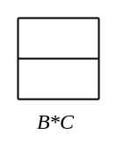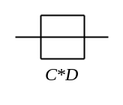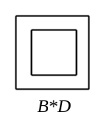
则图①—④中表示的是 。（填序号）
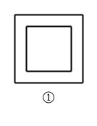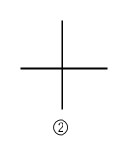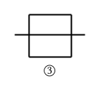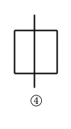
【考点】图形找规律 【难度】2星 【题型】填空
第一幅有而第二幅图没有的大正方形即是A,第二幅没有而第三幅有的即是D,所以A*D是④.
【答案】④

- 有六种不同图案的瓷砖，每种各6块.将它们砌在如下图那样的地面上，使每一横行和每一竖行都没有相同图案的瓷砖.你会怎样设计？
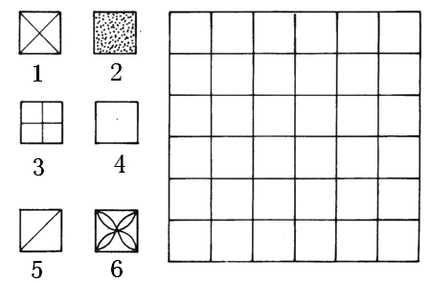
【考点】图形找规律 【难度】2星 【题型】填空
第一排按1到6的顺序排列，从第二排起把第一个移动到最后，剩下的依次往前移.如下图所示，
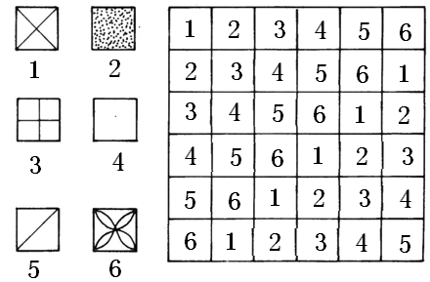
这样每一横行和每一竖行都没有重复.答案不唯一，类似的方法还有很多.
【答案】

- 下面各种各样的娃娃头好看吗？认真观察你能找到它们排列的规律吗？根据规律把最后一个画出来.
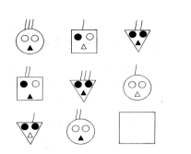
【考点】图形找规律 【难度】2星 【题型】填空
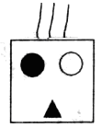
【答案】

- 观察图中所给出图形的变化规律，然后在空白处填画上所缺的图形.
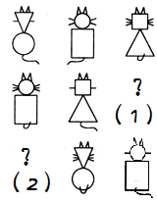
【考点】图形找规律 【难度】2星 【题型】填空
给出图形的变化体现在四个方面：头、胡须、身子和尾巴.
（1）头：第一行中三个图形的头部分别为三角形、圆形和正方形，因此第二行空白处的图形其头为三角形，第三行中空白处的图形其头为正方形.
（2）胡须：第一行中三个图形的胡须分别为每边一根、两根、三根，因此，第二行中空白处的图形的胡须每边有两根，第三行中空白处的图形的胡须每边有两根.
（3）身子：第一行中三个图形的身子分别为圆形、正方形和三角形，因此，第二行中空白处的图形的身子为圆形，第三行中空白处的图形的身子为三角形.
（4）尾巴：第一行中三个图形的尾巴分别为向右、向左和向上，因此，第二行中空白处的图形的尾巴向左，第三行中空白处的图形的尾巴向左.
所以，空缺的图形分别是：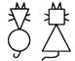
【答案】

- 琪琪特别喜欢蝴蝶，她用直尺和圆规在纸上画了9幅蝴蝶图，并用剪刀将它们一一剪下来.她将这9只纸蝴蝶摆在桌上，见下图1，她发现这些纸蝴蝶排列挺有规律，突然一阵风来，吹走了3只纸蝴蝶，见下图2.你能找出蝴蝶的排列规律，将图2的3只蝴蝶放入图1的空缺处吗？
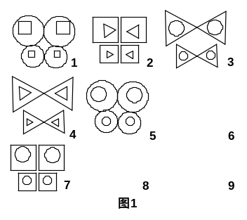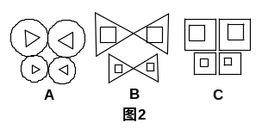
【考点】图形找规律 【难度】2星 【题型】填空
从已摆好的第一行和第一列来看，无论横看或竖看，同一行中3只蝴蝶的翅膀形状各不相同，翅膀上的斑点的形状也各不相同.根据这个规律，剩下的3只蝴蝶图案的排列应该是：6号位置放图案C；8号位置放图案B；9号位置放图案A.
【答案】A

- 请观察下图中已有的几个图形，并按规律填出空白处的图形.
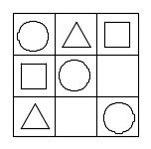
【考点】图形找规律 【难度】2星 【题型】填空
首先可以看出图形的第一行、第二列都是由一个圆、一个三角形和一个正方形所组成的；其次，在所给出的图形中，我们发现各行、各列均没有重复的图形，而且所给出的图形中，只有圆、三角形和正方形三种图形.由此，我们知道这个图的特点是：
（1）仅由圆、三角形、正方形组成；
（2）各行各列中，都只有一个圆、一个三角形和一个正方形.
因此，根据不重不漏的原则，在第二行的空格中应填一个三角形，而第三行的空格中应填一个正方形.
【答案】第二行的空格中应填一个三角形，第三行的空格中应填一个正方形.

- 观察下列各组图的变化规律，并在“？”处画出相关的图形.
（1）
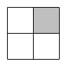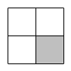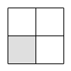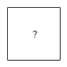
（2）
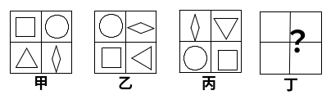
【考点】图形找规律 【难度】2星 【题型】填空
（1）这四个图形的变化规律是：每一个图形都是由其前一个图形顺时针旋转90°而得到的.见下面左图；
（2）甲乙丙丁四个图形变化规律也类似，注意因为图形是由旋转而得到的，所以其中三角形、菱形的方向随旋转而变化，作图的时候要注意到这一点.丁图处的图形应是下面右图：
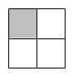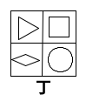
【答案】

- 按照下列图形的变化规律，空白处应是什么样的图形？
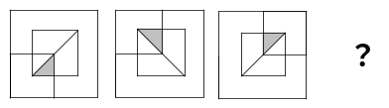
【考点】图形找规律 【难度】2星 【题型】填空
先看图中不变的部分.在整个变化过程中，图形中大小两个正方形没有变化，因此可以肯定空白处的图形一定是大小两个正方形，位置是一里一外.变化的部分可以分为两部分：
（1）图形中的直线段部分，其变化规律是每次顺时针旋转90°，因此空白处图中的直线段应是下图的形状.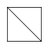
（2）图中的阴影部分，是在小正方形的对角线的左右两边交替出现的，因此空白处图中的阴影部分应在小正方形对角线的右边.根据上面的分析，可画出空白处的图形，如右图所示.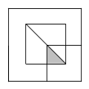
【答案】

【巩固】按照下列图形的变化规律，空白处应是什么样的图形？
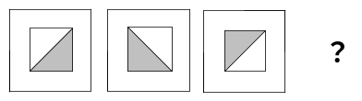
【考点】图形找规律 【难度】2星 【题型】填空
先看图中不变的部分.在整个变化过程中，图形中大小两个正方形没有变化，因此可以肯定空白处的图形一定是大小两个正方形，位置是一里一外.通过观察，变化的部分为阴影部分，它在顺时针旋转，根据分析，可得空白处应填图形：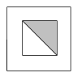
【答案】

- 请你认真仔细观察，按照下面图形的变化规律，在“?”处画出合适的图形。
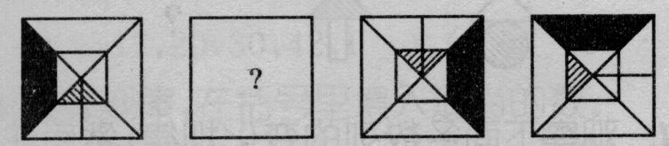
【考点】图形找规律 【难度】3星 【题型】填空
这题看似复杂，只要找到合适的方法，就可以很快解答出来。图中阴影的三角形部分从左往右是按逆时针方向旋转90°得到的；涂黑色的梯形部分从左往右是按逆时针方向旋转90°得到的；而那条线段是按顺时针方向旋转90°得到的。因此“?”处应画出的图形，如图所示：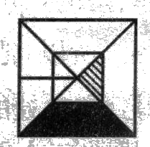
【答案】

- 观察下图的变化规律，在“?”处填入适当的图形.
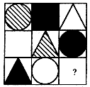
【考点】图形找规律 【难度】3星 【题型】填空
从图形的形状看，每一行有三个图形，并且各不相同，所以在“?”处应填入正方形；从颜色看，每一行都有一个画斜线的图形、一个涂黑色的图形、一个空白的图形.因此，在“?”处应填一个画斜线的正方形.如图：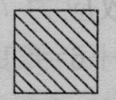
【答案】

- 下图中的图形是按一定规律排列的，请仔细观察，并在“？”处填上适当的图形.
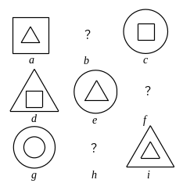
【考点】图形找规律 【难度】3星 【题型】填空
本题中，首先可以注意到每个图形都由大、小两部分组成，而且，大、小图形都是由正方形、三角形和圆形组成， 图中的任意两个图形均不相同.因此，我们不妨试着把大、小图形分开来考虑，再一次观察后我们可以发现：对于大图形来说，每行每列的图形决不重复.因此，每行每列都只有一个大正方形，一个大三角形和一个大圆，对于小图形也是如此，这样，“？”处的图形就不难得出.图中，（b）、（f）、（h）处的图形分别应填下面的三个图形.
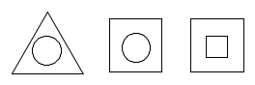
【答案】

【巩固】下面的图形是按一定规律排列的，请仔细观察，并在“？”处填上适当的图形。
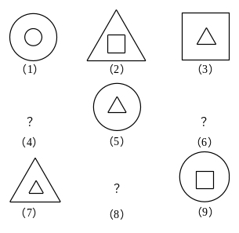
【考点】图形找规律 【难度】3星 【题型】填空
题中每个图形都是由大、小两部分组成，而且大、小图形都是分别由正方形、三角形和圆形组成的.把大小图形分开考虑，就可得出答案。
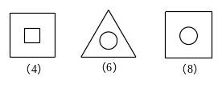
【答案】

- 按照变化规律在“？”处填上合适的图形.
（1）
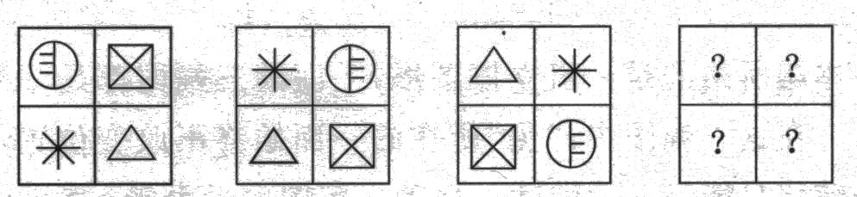
（2）
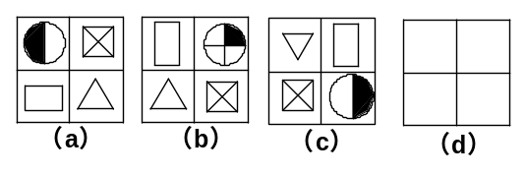
【考点】图形找规律 【难度】3星 【题型】填空
（1）观察前三幅图可以看出两个规律“一是四个小图形是按顺时针方向转动的，而且△、方形和*都没有变化，根据这条规律，可以先把这两个图形位置定下来；二是圆中间横线的方向，根据观察可以得到答案：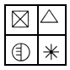
（2）图（a）和（c）的规律就是图（b）到（d）的规律，也即把原图沿逆时针方向旋转180°.因此②中“？”处的图形是图：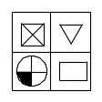
【答案】（1）
（2）

- 观察下列各组图的变化规律，并在“？”处画出相关的图形.
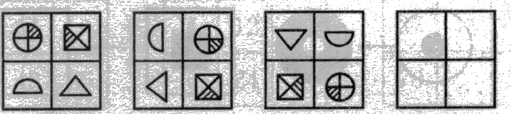
【考点】图形找规律 【难度】3星 【题型】填空
四个图形的位置是按顺时针方向旋转的.因此第四幅图右上角为三角形，右下角为半圆形，左下角为圆形，左上角是正方形.正方形的阴影部分是按逆时针方向依次旋转90°.得到的，因此第四幅图中正方形的阴影部分应在它的上方.三角形的方向是按逆时针方向依次旋转90°.得到的，所以第四幅图中三角形应向右.半圆形的方向与三角形的方向相同，第四幅图中半圆形也应向右.圆形的阴影部分是按顺时针方向依次旋转90°.得到的，因此第四幅图中圆形阴影部分应在圆形的左上角.
因此，第四幅图应为：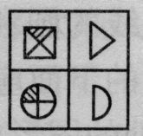
【答案】

- 仔细观察下列图形的变化，请先回答：（1）在方框（4）中应画出怎样的图形？（2）再按（1）、（2）、（3）……的顺序数下去，第（10）个方框是怎样的图形？
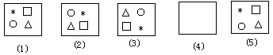
【考点】图形找规律 【难度】3星 【题型】填空
（1）先按（1）、（2）、（3）、……的顺序仔细观察，可以发现：在（1）中，*在左上角，在（2）中它在右上角，在（3）中它在右下角，……可见它在沿顺时针方向转动.其他三个小图形，即□、△、○，也和*一样都在沿着顺时针方向转动.发现规律：因方框中的每个小图形的位置的变化都是按顺时针方向旋转，可以说，方框连同内部的小图形及整体在按顺时针方向旋转.进一步猜想，根据所发现的规律进一步推测可知，第（4）个方框中的图形的样子：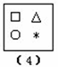
（2）按（1）、（2）、（3）、……的顺序仔细观察，进一步还可发现，图形的变化是有“周期性”的，也就是说，每过4个方框后，完全同样的图形又重新出现，如第（1）、（5）、（9）个图形是完全一样的.因为2＋4＋4=10，所以第（10）个方框内的图形与第（2）完全相同.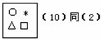
【答案】（1），（2）

【巩固】仔细观察下列图形的变化，请先回答：
  - 在方框（4）中应画出怎样的图形？
  - 再按（1）、（2）、（3）、……的顺序数下去，第（10）个方框是怎样的图形？
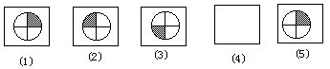
【考点】图形找规律 【难度】3星 【题型】填空
（1）观察阴影部分可得这组图形的规律，它在沿逆时针方向转动.所以第（4）个方框中的图形的样子：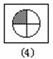
（2）按（1）、（2）、（3）、……的顺序仔细观察，进一步还可发现，图形的变化是有“周期性”的，也就是说，每过4个方框后，完全同样的图形又重新出现，如第（1）、（5）、（9）个图形是完全一样的.因为2＋4＋4=10，所以第（10）个方框内的图形与第（2）完全相同.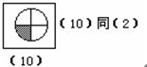
【答案】（1），（2）

- 顺序观察下面图形，并按其变化规律在“？”处填上合适的图形.
（1）
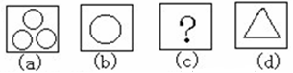
（2）
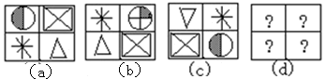
（3）
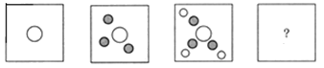
（4）
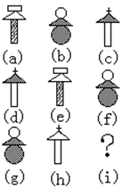
【考点】图形找规律 【难度】3星 【题型】填空
（1）图（a）到（b）的规律也就是图（c）到（d）的规律，所以①中“？”处应填的是左下图.
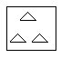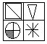
（2）图（a）和（c）的规律就是图（b）到（d）的规律，也即把原图沿逆时针方向旋转180°.因此②中“？”处的图形是右上图.
（3）如下图：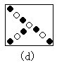
（4）把图形分为顶部、中部和底部分别考虑，④中“？”处的图形应是:
【答案】（1）
（2）
（3）
（4）

- 如图，根据图中已知3个方格表中阴影的规律，在空白的方格表中也填上相应的阴影.
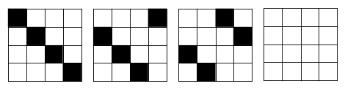
【考点】图形找规律 【难度】3星 【题型】填空
通过观察前三个方格表中阴影部分的规律，可以得出：把前3个方格表一列一列的看，阴影部分在一格一格的向下移动，当移到最下方时，便重新从最上面的一格重新开始循环，不难看出第4个方格表的第一列应该把最下面一个格染黑，依此可以判断出其他的3个方格，所以，答案为：
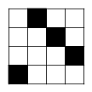
【答案】

【巩固】根据前三个方格表中阴影部分的变化规律，填上第（10）个方格表中阴影部分的小正方形内的几个数之和。
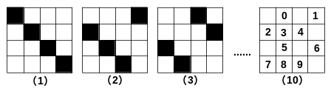
【考点】图形找规律 【难度】3星 【题型】填空
由阴影部分在每一列都在一格一格下移的规律可得，每经过四次移动，阴影部分就会回到原来的位置，因为10÷4=2...2，所以，第（10）个图应该与第（2）个图相同，所以，第（10）个图为：
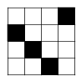
所以方格中几个数的和是：1+2+5+9=17.
【答案】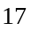

模块三、杂题

- 请找出下面哪个图形与其他图形不一样。
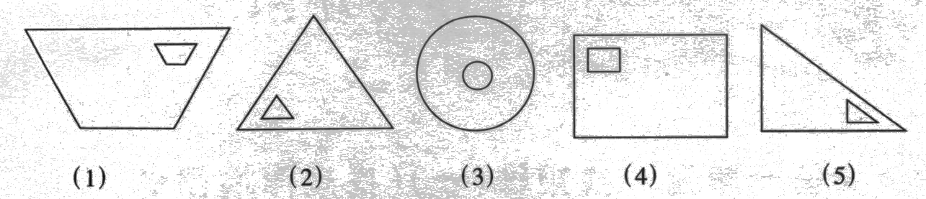
【考点】图形找规律 【难度】3星 【题型】填空
这组图形主要是构图上的差异，几个图形都是大图形的内部有一个同一类型的小图形.但是（1）、（2）、（4）、（5）中的小图形都位于大图形的一个拐角上，只有（3）中的小图形位于大图形的中间，因此，第（3）个图形与其它图形不一样.
【答案】（3）

- 选择合适的图形，填入虚线框内。
（1）
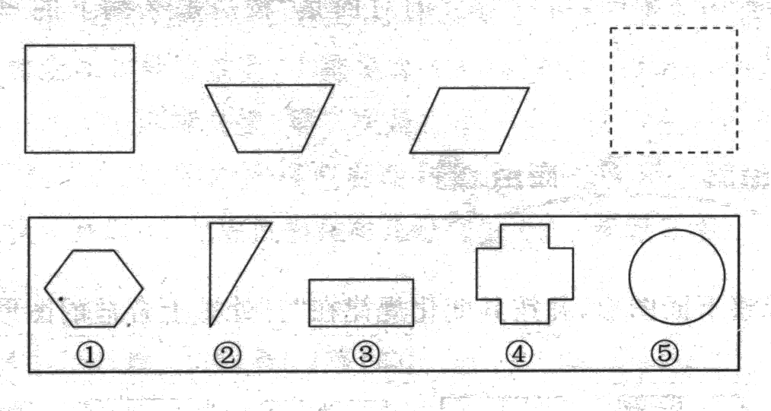
（2）
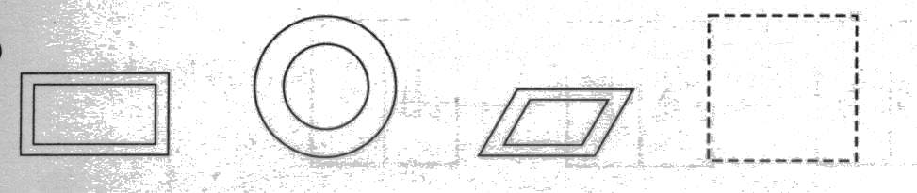
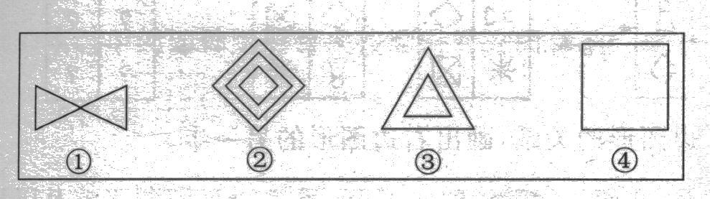
【考点】图形找规律 【难度】3星 【题型】填空
（1）前三幅图都是四边形，所以应选择第③个；
（2）图中每个图形都是里、外两层，而且每一个都是一大一小，所以应选③。
【答案】（1）③
（2）③。

- 根据左边图形的关系，画出右边图形的另一半.
（1）
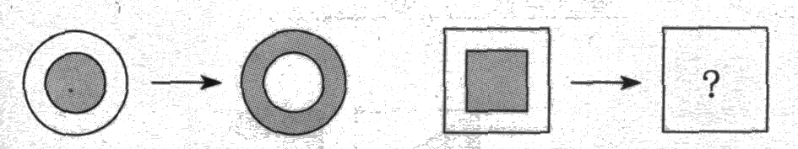
（2）
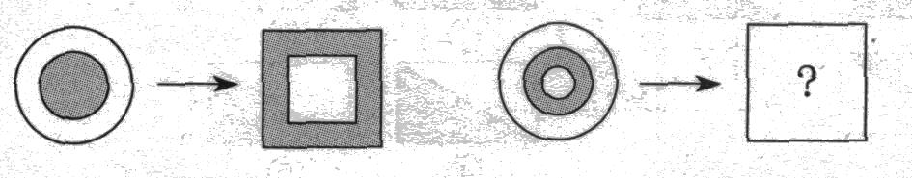
（3）
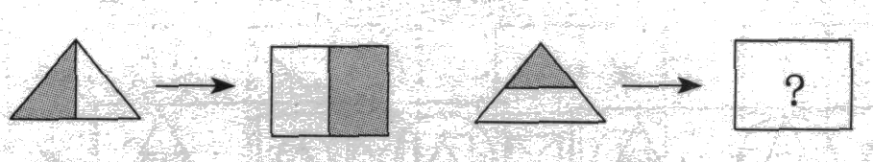
【考点】图形找规律 【难度】3星 【题型】填空
（1）由左边图形的变化，即阴影部分从内环变为外环，可得“？”处应填：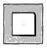
（2）已知图形是两层圆形对应两层方形，三层圆形对应三层方形，阴影部分变为非阴影部分，所以“？”应填：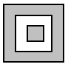
（3）图形都是△和□，阴影部分两个图形的位置正好相反，△的阴影部分在上面，即“？”处□的阴影应该在下方：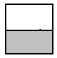
【答案】（1）
（2）
（3）

- 在下面图形中找出一个与众不同的.
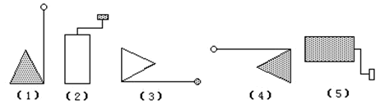
【考点】图形找规律 【难度】3星 【题型】填空
很容易从图中看出，（1）、（3）、（4）的形状相同，只是位置和颜色不同.
（1）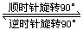（3），而且三角形与圆的颜色互换了一下.
（1）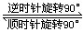 （4），颜色没有发生变化.
（2）（5），（2）和（5）是一组图形，图形的形状相同，位置和颜色发生了变化，大小两个长方形的颜色互换了.
根据上面的分析，（2）与（5）配对，（1）与（3）配对，因此与众不同的图形是图中的（4），如图：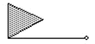
【答案】（4）

- 顺序观察给出图形的变化，按照这种变化规律，在空格中填上应有的图形.
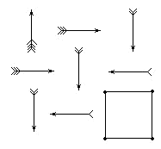
【考点】图形找规律 【难度】3星 【题型】填空
经过仔细观察，发现本题不只是箭方向上有变化，箭尾数量上也有变化，在同一行中，每旋转90°，箭尾上的“羽毛”将减少一对，依照这个规律，空格中的箭，其尾部的“羽毛”没有了，成了光秃秃的一支箭，所以空格中应填：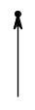
【答案】

【巩固】顺序观察给出图形的变化，按照这种变化规律，在空格中填上应有的图形.
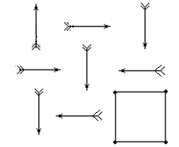
【考点】图形找规律 【难度】3星 【题型】填空
本题目所给出的八个图，其形状都是箭.所以可以肯定空格处的图形也是箭；在方向上，每一行图从左至右都顺时针旋转90°变为下一个图形的方向.依照这样的规律，第三行第三个图中的箭头应朝上，如右图：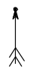
【答案】

- 观察下图，看看右图中哪一个图形可以代替“？”
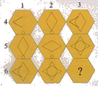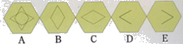
【考点】图形找规律 【难度】3星 【题型】填空
E.因为1加2等于3，4加5等于6，但是相同的符号都要消掉.
【答案】E

- 仔细观察下图中图形的变化规律，并在“？”处填入合适的图形.
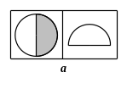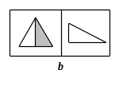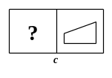
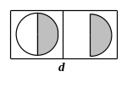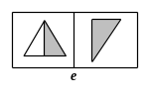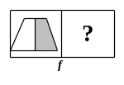
【考点】图形找规律 【难度】3星 【题型】填空
显然，图（a）、（b）的变化规律对应于图（c）的变化规律；图（d）、（e）的变化规律也对应于图（f）的变化规律，我们先来观察（a）、（b）两组图形，发现在形状、位置方面都发生了变化，即把圆变为它的一半——半圆，把三角形也变为它的一半——直角三角形；同时，变化后图形的位置相当于把原图形沿顺时针方向旋转90°而得到.因此，我们很容易地就把图（c）中的直角梯形还原为等腰梯形并通过逆时针旋转而得到图（c）“？”处的图形.当我们从左到右来观察图（d）、（e）的变化规律时，我们发现，图（d）、（e）的变化规律有与图（a）、（b）相同的一面，即都是把一个图形变为自身的一半，但也有与图（a）、（b）不同的一面，即图（d）、（e）中右半部分的图形无法通过旋转原图来得到，只能通过上下翻转而获得.这样，我们就得到了这些图形的变化规律.所以图（c）中“？”处的图形应是下面甲图，图（f）中“？”处的图形应是乙图.
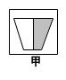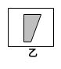
【总结】本题观察的出发点主要有三点：① 形状变化；② 位置变化；③ 颜色变化.
【答案】

【巩固】根据下图，画出第三幅图。
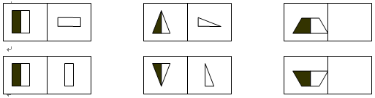
【考点】图形找规律 【难度】3星 【题型】填空
从前两幅图可以看出，右边图形是左边图形的一半，从第二幅图看出，上边的图是由阴影部分顺时针旋转90°后去掉阴影得到的，下边的图是由左边的阴影部分旋转180°后去掉阴影得到的，所以，第三幅图形应为：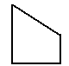 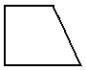
【答案】

- 下图是由9个小人排列的方阵，但有一个小人没有到位，请你从下面图10—2中的6个小人中，选一位小人放到问号的位置，你认为最合适的人选是几号?
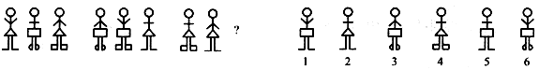
【考点】图形找规律 【难度】3星 【题型】填空
从图中可以发现小人的排列规律：即每行每列小人的“手臂”有向上、水平、向下；“身腰”有三角形、长方形；“脚”有圆脚、方脚、平脚.因此可以知道问号处的小人应该是向上仲臂、圆脚的小人，所以最合适的人选是6号.
【答案】6号

- 四个小动物排座位，一开始，小鼠坐在第1号位子上，小猴坐在第2号，小兔坐在第3号，小猫坐在第4号.以后它们不停地交换位子，第一次上下两排交换.第二次是在第一次交换后左右两列交换，第三次再上下两排交换，第四次再左右两列交换…这样一直换下去.问：第五次交换位子后，小兔坐在第几号位子上？
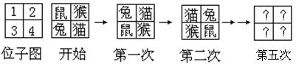
【考点】图形找规律 【难度】3星 【题型】填空
（方法1）因为题目中问的只是第五次交换位子后，小兔的位子是几.因此，我们只需考虑小兔的位子变化规律，小兔刚开始时在3号位子，记为③，则变化过程为：③一次→①二次→②三次→④四次→③→…容易看出每一次交换座位，小兔的座位按顺时针方向转动一格，每四次交换座位后，小兔又回到原处，知道了这个规律，就不难得出答案.即5次后，小兔到了第1号位子.
（方法2）仔细观察示意图时会发现，开始的图沿顺时针方向旋转两格（即180°）时，恰得到第二次交换位子后的图，由此可以知道，每一次上下交换后再一次左右交换的结果就相当于把原图沿顺时针方向旋转180°，第4次交换位子后，相当于是这些小动物沿顺时针方向转了一圈，这样，我们就得到了小兔的位子及它们的整体变化规律.但其中需注意一点的是：单独一次上下（或左右）的交换与旋转90°得到的结果是不同的.小猫、小鼠的位子变化规律是沿逆时针方向，而小猴的位子变化规律与小兔相似.所以，第5次交换位子后，小兔到了1号位子.
【答案】1号位子

【巩固】四个小动物排座位，一开始，小鼠坐在第1号位子上，小猴坐在第2号，小兔坐在第3号，小猫坐在第4号.以后它们不停地交换位子，第一次上下两排交换.第二次是在第一次交换后左右两列交换，第三次再上下两排交换，第四次再左右两列交换…这样一直换下去.问：第十次交换位子后，小兔坐在第几号位子上？
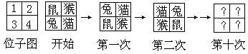
【考点】图形找规律 【难度】3星 【题型】填空
（方法1）因为题目中问的只是第十次交换位子后，小兔的位子是几.因此，我们只需考虑小兔的位子变化规律，小兔刚开始时在3号位子，记为③，则变化过程为：③一次→①二次→②三次→④四次→③→…容易看出每一次交换座位，小兔的座位按顺时针方向转动一格，每四次交换座位后，小兔又回到原处，知道了这个规律，就不难得出答案.即10次后，小兔到了第2号位子.
（方法2）仔细观察示意图时会发现，开始的图沿顺时针方向旋转两格（即180°）时，恰得到第二次交换位子后的图，由此可以知道，每一次上下交换后再一次左右交换的结果就相当于把原图沿顺时针方向旋转180°，第十次交换位子后，相当于是这些小动物沿顺时针方向转了4圈半，这样，我们就得到了小兔的位子及它们的整体变化规律.但其中需注意一点的是：单独一次上下（或左右）的交换与旋转90°得到的结果是不同的.小猫、小鼠的位子变化规律是沿逆时针方向，而小猴的位子变化规律与小兔相似.所以，第十次交换位子后，小兔到了2号位子.
【答案】2号位子

